





French

Stratégie nationale des aidants

Aide aux aidants non rémunérés

Version facile à lire

Comment utiliser cette fiche d’information


Nous sommes le ministère des Services sociaux (Department of Social Services ou DSS)
du gouvernement australien.

Nous avons rédigé cette fiche d’information.


Certains mots sont en gras.

Nous donnons la signification de ces mots.

Une liste de ces mots est également fournie à la page 10.


Vous pouvez demander de l’aide à une personne de confiance pour :
- Lire cette fiche d’information
- Obtenir des informations complémentaires


Cette fiche d’information est une version facile à lire.

Elle ne contient que les informations les plus importantes.

Que contient cette fiche d’information ?

Qu’est-ce qu’un aidant non rémunéré ? 4

Qu’est-ce que la Stratégie nationale des aidants ? 6

De quelle aide les aidants non rémunérés peuvent-ils bénéficier ? 8

Liste de mots 10

Nous contacter 11

Qu’est-ce qu’un aidant non rémunéré ?


Un aidant non rémunéré est une personne qui aide une autre personne sans percevoir de rémunération.


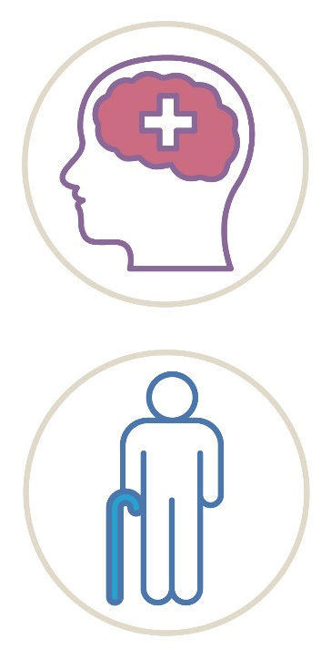
Les aidants non rémunérés fournissent généralement une aide à un membre de leur famille ou à un ami qui :

- Est en situation de handicap

- A des problèmes de santé

- A une maladie mentale

- Prend de l’âge


Environ 33 % des aidants non rémunérés aident des personnes pendant plus de 40 heures
par semaine.


Près de 40 % des aidants non rémunérés sont en situation de handicap.

Qu’est-ce que la Stratégie nationale des aidants ?


L’objectif de la Stratégie nationale des aidants
est d’aider les aidants non rémunérés à prendre soin des autres.
Dans cette fiche d’information, nous désignons cela comme la Stratégie.


La Stratégie explique ce qu’est un aidant non rémunéré.


On peut ainsi savoir si on est un aidant non rémunéré ou pas.


La Stratégie aide également les aidants non rémunérés à :

- Obtenir l’aide et les services dont ils ont besoin


- Chercher plus de travail, s’informer et se former


- Prendre une pause.


Pour en savoir plus sur la Stratégie, consultez notre site Internet. www.Health.gov.au

De quelle aide les aidants non rémunérés peuvent-ils bénéficier ?

Les aidants non rémunérés peuvent recevoir une aide gratuite, notamment :

- En rejoignant des groupes de soutien formés d’autres aidants non rémunérés


En recevant une aide psychologique

Cette aide psychologique consiste à parler avec un professionnel de ce que vous pensez et ressentez.


Cela inclut également des services d’aide adaptés aux besoins de chacun.
Par exemple, le ménage à domicile.


De plus, les aidants non rémunérés peuvent gratuitement :

- Suivre des cours en ligne pour améliorer leurs compétences


- Recevoir des conseils et une aide pour atteindre leurs objectifs


- Bénéficier d’un service de relève.

Un service de relève est un service qui s’occupe des personnes en situation de handicap pour que les aidants puissent prendre une pause.


De plus amples informations sont disponibles sur le site Internet de Carer Gateway :
www.carergateway.gov.au

Liste de mots

La liste suivante donne la signification des mots en gras utilisés dans cette fiche d’information.


Aide psychologique

L’aide psychologique consiste à parler avec
un professionnel de ce que vous pensez et ressentez.

Service de relève

Un service de relève est un service qui s’occupe des personnes en situation de handicap pour que les aidants puissent prendre une pause.


Aidant non rémunéré

Un aidant non rémunéré est une personne qui aide une autre personne sans percevoir de rémunération.

Nous contacter


Vous pouvez nous envoyer un courriel à l’adresse :

NationalCarerStrategy@health.gov.au

Vous pouvez consulter notre site Web :

www.health.gov.au


L’Information Access Group a rédigé ce document facile
à lire en utilisant des images de photothèques et des images personnalisées. Ces images ne peuvent pas être réutilisées sans autorisation. Si vous avez des questions sur ces images, consultez le site www.informationaccessgroup.com.
Numéro de devis : 6130.

